|  |
| --- |
| KHOA KHOA HỌC & KĨ THUẬT MÁY TÍNH - ĐH BÁCH KHOA TP HỒ CHÍ MINH |
| Final Report |
| Môn Thực Tập Công Nghệ Phần Mềm |

|  |
| --- |
| Nhóm Crazy  1/1/2012 |

Contents

I. Giới thiệu 2

1. Mô tả project 2

2. Scrope 2

II. Lý thuyết nền tảng 2

1. Html, css, javascript 2

a. HTML 2

b. CSS 2

c. Javascript 2

2. Ruby 2

3. Ruby on Rails 2

4. Các gem cho rails 2

a. Devise 2

III. Nhật ký làm việc 2

IV. Thiết kế chương trình 3

1. Lược đồ triển khai hệ thống 4

2. Thiết kế kiến trúc trang 4

a. Homepage 4

b. Trang đăng nhập 4

c. Trang tìm kiếm sách(hiện kết quả tìm kiếm/chưa tìm kiếm). 5

d. Trang thông tin sách. 5

e. Trang thông tin người dùng (có hiện lịch sử mượn/trả). 6

f. Trang quản lý mượn/trả của thủ thư. 7

g. Trang xem thống kê của thủ thư. 7

h. Trang quản lý hệ thống của admin. 7

3. Thiết kế cơ sở dữ liệu 8

a. Bảng users 8

b. Bảng usergroups 8

c. Bảng books 8

d. Bảng transaction 9

4. Flow 9

a. Tìm kiếm sách 9

b. Xem FAQ (Frequently Asked Questions), Rule 10

c. Mượn/hủy mượn 10

d. Đăng nhập 11

e. Đăng xuất 12

f. Đăng ký 13

g. Hiển thị/Chỉnh sửa thông tin người dùng 13

h. Hỗ trợ đa ngôn ngữ 14

i. Xem thông tin sách 14

j. Thêm sách mới 14

k. Sửa thông tin sách 15

l. Xóa sách. 16

m. Xem thông tin mượn trả sách (dành cho thủ thư) 16

n. Xem thống kê về hoạt động mượn trả sách trong tuần/tháng (dành cho thủ thư) 17

o. Gửi email 17

p. Thông tin mượn trả sách của người dùng. 17

V. Kế hoạch kiểm tra 18

VI. Báo cáo tổng kết 18

VII. Phụ lục 18

# Giới thiệu

## Mô tả project

Crazy Lib là một hệ thống quản lý mượn – trả sách cho thư viện do nhóm Crazy thiết kế và xây dựng. Hệ thống được xây dựng trên nền tảng Web giúp người dùng thư viện trong việc tra cứu và mượn trả sách trong thư viện. Bên cạnh đó nó cũng giúp cho thủ thư dễ dàng hơn trong việc quản lý.

CrazyLib được thiết kế chạy trên server hỗ trợ Ruby on Rails, MySql. Hệ thống cho phép quản lý số lượng lớn sách trong thư viện cũng như các thành viên có thể mượn/trả sách qua hệ thống này. Crazy Lib được thể hiện trên một website có nhiều chức năng nhằm phục vụ quá trình kiểm soát và quản lý mượn/trả sách của thư viện.

## Scrope

* Đối tượng sử dụng hệ thống.

Người dùng là sinh viên, giáo viên của trường có tài khoản trên trang web Crazy Lib sau khi đăng nhập thành công sẽ được quyền sử dụng các chức năng của hệ thống (bao gồm đăng kí mượn – trả sách và quản lý sách của thư viện)

* Phạm vi tác động của hệ thống.

Hệ thống tác động lên các tầng lớp đối tượng khác nhau sử dụng. Là sinh viên, giảng viên hoặc khách ghé thăm. Chủ yếu hệ thống tác động lên quy mô trường học.

* Phạm vi công nghệ

Hệ thống được hiện thực bằng Ruby on Rails, sử dụng cơ sở dữ liệu là MySQL, mọi dữ liệu được lưu trên server hệ thống.

* Nhân lực

Crazy Lib gồm 5 developer design và hiện thực. Công việc của dự án được phân chia rõ ràng cho các thành viên trong nhóm và triển khai theo tiến độ công việc.

# Lý thuyết nền tảng

## HTML, CSS, Javascript

### HTML

HTML là viết tắt của cụm từ Hypertext Markup Language, là một ngôn ngữ đánh dấu siêu văn bản. Nó dùng các tag hoặc các đoạn mã lệnh để chỉ cho các trình duyệt cách hiện thị các thành phần của trang như text và graphic và đáp lại các thao tác của người dùng bằng các thao tác nhấn phím và nhấp chuột.

HTML không phải là một ngôn ngữ lập trình máy tính mà nó là một ngôn ngữ dùng các thẻ HTML để biểu diễn các trang Web.

VD: trong văn bản HTML, thẻ <a> đánh dấu một liên kết đến một tài liệu nào đó. Thẻ <p> đánh dấu một đoạn văn. Thẻ <h1> đánh dấu một dạng đề mục…

Một tài liệu HTML trương đương với một trang web và nó diễn tả một trang web. Các thẻ HTML còn được gọi là các phần tử HTML.

### CSS

CSS là viết tắt của cụm từ Cascading Style Sheet. CSS được tổ chức World Wide Web giới thiệu vào năm 1996. Nó chỉ đơn thuần là một file có phần mở rộng là .css. Trong file này chứa các câu lệnh CSS, mỗi câu lệnh sẽ định dạng một thành phần nhất định của tài liệu HTML như màu sắc, font chữ,..

CSS có thể tách riêng phần định dạng ra khỏi nội dung trang Web. Giúp người thiết kế kiểm soát toàn bộ giao diện nhanh nhất và hiệu quả nhất.

Do được tách rời khỏi nội dung trang web nên các mã HTML sẽ gọn gàng hơn, giúp bạn thuận tiện hơn trong việc chỉnh sửa giao diện. Hơn nữa, nó sẽ giúp trình duyệt tải một lần và dùng nhiều lần do đó giúp trang web được load nhanh hơn

### Javascript

**Javascript** là một ngôn ngữ thông dịch, chương trình nguồn của nó được nhúng hoặc tích hợp vào tập tin HTML. Khi trang web được tải trong  
trình duyệt hỗ trợ javascript, trình duyệt sẽ thông dịch và thực hiện các lệnh [Javascipt](http://www.ewebvn.com/tag/javascipt). Chương trình nguồn Javascript được thông dịch trong trang HTML sau khi toàn bộ trang được load nhưng trước khi trang được hiển thị.

## Ruby

## Ruby on Rails

## Các gem cho rails

### Devise

Bla blab la

* Tóm tắt các bài báo/chương sách đã đọc, theo cách các em hiểu. Đưa thêm các ví dụ minh hoạ nếu có

# Nhật ký làm việc

|  |  |  |  |
| --- | --- | --- | --- |
| **Tuần** | **Ngày** | **Công việc** | **Kết quả** |
| 1 |  | Chưa khởi động project |  |
| 2 | 27/08/2012 | Gặp giáo viên phụ trách môn học, định hướng project | Nhận được đề tài và bắt đầu hình thành nhóm dự án |
| 3 | 3/09/2012 | Hoàn thành danh sách nhóm | Thành lập nhóm Crazy Lib |
| 6/09/2012 | Tìm hiểu SVN | Báo cáo tìm hiểu SVN và nộp bài tập Ruby |
| 4 | 10/09/2012 | Nhóm họp thống nhất về project description và project plan | Định hình được project |
| 13/09/2012 | Nhóm thiết lập SVN chính thức |  |
| 14/09/2012 | Bài tập Ruby on Rails | Hoàn thành bài tập ruby on rails cá nhân |
| 5 | 18/09/2012 | Nhóm hopj để viết báo cáo SRS | SRS version 1 |
| 20/09/2012 | Nhóm gặp giáo viên phụ trách để bàn về project description và project plan | Nhận ra các sai sót trong báo cáo về plan và description của nhóm |
| 21/09/2012 | Nhóm họp đễ chỉnh sửa và hoàn thiện project description và project plan | Hoàn thiện báo cáo về project plan và project description |
| 6 | 25-26/09/2012 | Tiếp tục viết báo cáo SRS, hoàn thiện cho SRS version 1 | SRS hoàn chỉnh |
| 7 | 2-3/10/2012 | Nhóm họp thực hiện SDD | SDD version 1 |
| 8 |  | Thi giữa kì |  |
| 9 |  | Thi giữa kì |  |
| 10 | 24-25/10/2012 | Tiếp tục thực hiện SDD | SDD hoàn chỉnh |
| 11 |  |  |  |
| 12 |  |  |  |
| 13 |  |  |  |
| 14 |  |  |  |
| 15 |  |  |  |
| 16 |  |  |  |

* Tóm tắt công việc đã tiến hành hàng tuần, dựa theo những gì đã báo cáo trên blog

Ví dụ:

Tuần 1: từ ngày... đến ngày:

Đọc bài báo....

Kết quả: đã hiểu được vấn đề X, còn vấn đề Y chưa hiểu

Tuần 2:

Không làm gì cả vì bệnh

...

# Thiết kế chương trình

* Trình bày thiết kế của chương trình

## Lược đồ triển khai hệ thống

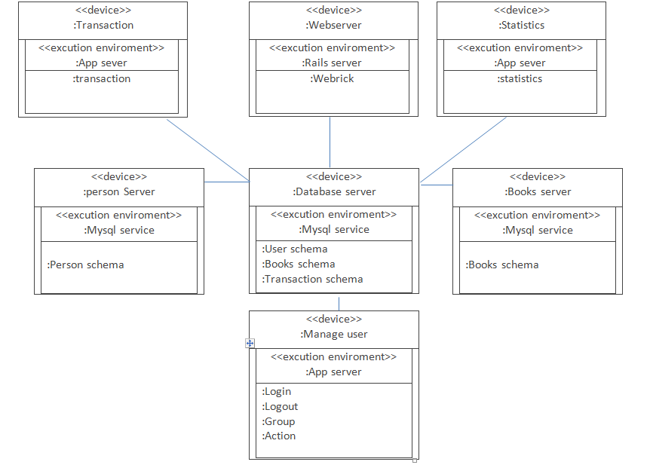

## Thiết kế kiến trúc trang

### Homepage

**Tên** Homepage (trang chủ)

**Loại** Web page

**Mô** **tả** : Trang chủ hiển thị hình ảnh, thông tin giới thiệu về thư viện. Góc trên bên phải có hai nút đăng nhập và đăng ký.

### Trang đăng nhập

**Tên** Trang đăng nhập

**Loại** Web page

**Mô** **tả** Trang đăng nhập gồm có 2 field username, password và một nút login để đăng nhập vào hệ thống. Ngoài ra trang này còn có 1 link “Forgot password?” để hỗ trợ người dùng lấy lại mật khẩu đã bị mất.

**Thuộc tính** None

**Tài nguyên** None

**Các hàm chức năng**

**Tên : createSession(Object)**

* Tham số Object chứa thông tin username và hash password
* Tiền điều kiện Chưa đăng nhập
* Hậu điều kiện Người dùng được đăng nhập vào hệ thống
* Exceptions Không
* Chuỗi sự kiện
  + Người dung (chưa đăng nhập) điền vào 2 form username và password
  + Người dùng (chưa đăng nhập) nhấn vào nút login
  + Select cơ sở dữ liệu với username và password người dùng nhập vào
  + Trả về kết quả cho người dung (thành công/thất bại)

### Trang tìm kiếm sách(hiện kết quả tìm kiếm/chưa tìm kiếm).

**Tên** Trang tìm kiếm sách

**Loại** Dynamic Webpage

**Mô tả** Đây là trang tìm kiếm sách, có thể hiện nhiều chọn lựa tìm kiếm khác nhau để người dùng có thể dễ dàng tìm được thông tin các cuốn sách họ cần. Thiết kế bao gồm một khung search (textbox), một khung chọn phân loại để tìm kiếm (select box), và button “search”. Ngoài ra còn có một bảng chứa các thông tin về các cuốn sách thoả mãn điều kiện tìm kiếm (khi người dùng đã nhấn search thì sẽ hiện ra).

**Thuộc tính** None

**Tài nguyên** Database

**Các hàm chức năng**:

Tên Search()

Thông số string category, string key

Return Array

Tiền điều kiện key not null

Hậu điều kiện None

Exeptions: Category default = Book name

Chuỗi sự kiện:

Hiển thị website tìm kiếm

Chờ người dùng nhấn button search

Lấy thông tin search từ textbox và select box, kết nối cơ sở dữ liệu để lấy kết quả

Hiển thị kết quả cho người dùng.

### Trang thông tin sách.

Tên: Trang thông tin sách

Loại: Dynamic Webpage.

Mô tả: đây là trang hiện thị toàn bộ thông tin về một cuốn sách. Trang này có 1 search box để điền tên cuốn sách mà người dùng muốn xem thông tin. Sau khi nhấn Button Search hệ thống sẽ trả về cho người dùng 1 list các sách có tên liên quan đến cuốn sách mà người dùng đang tìm. Người dùng click chọn 1 item trong list view trên hệ thống sẽ trả về thông tin của cuốn sách. Bao gồm: tên sách, tên tác giả, nhà xuất bản, số lượng mà thư viện có…vv. Ngoài ra, trang này sẽ hiện thị thêm các button có các chức năng sau:

* Lịch sử mượn, trả của cuốn sách này.
* Đăng kí mượn cuốn sách này.
* Số lượng hiện tại của cuốn sách này trong thu viện.

Thuộc tính: text.

Tài nguyên: database.

Thao tác: hiển thị thông tin sách.

Các hàm chức năng:

Tên: ViewBook()

* Tham số: không có.
* Tiền diều kiện: phải đăng nhập thành công.
* Hậu điều kiện: thông tin về cuốn sách và các thông tin liên quan mượn trả.

Chuỗi sự kiện:

1. Hiển thị website tìm kiếm
2. Chờ người dùng nhấn button search
3. Lấy thông tin search từ textbox và select box, kết nối cơ sở dữ liệu để lấy kết quả
4. Hiển thị kết quả cho người dùng.

### Trang thông tin người dùng (có hiện lịch sử mượn/trả).

Tên : Trang quản lý thông tin của người dùng

Loại : Dynamic Webpage

Mô tả : Đây là trang hiển thị toàn bộ thông tin cá nhân của người dùng. Trang này bao gồm một thanh menu bar ở bên trái hiển thị thông tin theo từng mục (Thiết lập tài khoản, Thay đổi avatar, Thay đổi email,.v..v..) và một cửa sổ nội dung ở giữa chứa thông tin chi tiết của mục. Cửa sổ này sẽ có một số form để người dùng điền vào và một button save để lưu lại thông tin thay đổi. Ngoài ra ở mục Lịch sử hoạt động, người dùng có thể xem chi tiết về các giao dịch trong quá khứ (ở dạng link).

Thuộc tính : Text

Tài nguyên : Không có

Thao tác : Hiển thị thông tin cá nhân

Các hàm chức năng :

**Tên : view()**

* Tham số : Không có
* Tiền điều kiện : Phải đăng nhập
* Hậu điều kiện : Thông tin cá nhân được hiển thị lên website
* Exceptions : Không
* Chuỗi sự kiện :
* Người dùng chuyển tới trang Profile
* Người dùng xem thông tin cá nhân

**Tên : edit(object)**

* Tham số : Object là đối tượng chứa tất cả các giá trị của các field trong thông tin cá nhân mà người dùng nhập vào trên form.
* Tiền điều kiện : Phải đăng nhập
* Hậu điều kiện : Thông tin cá nhân được cập nhật vào cơ sở dữ liệu
* Exceptions : Nếu có lỗi khi cập nhật một thuộc tính bất kì nào thì toàn bộ quá trình cập nhật sẽ bị rollback lại và đưa người dùng trở lại trang thông tin người dùng
* Chuỗi sự kiện
* Người dùng chỉnh sửa thông tin cá nhân
* Người dùng lưu thay đổi lại

### Trang quản lý mượn/trả của thủ thư.

Tên: Trang quản lý mượn/trả của thủ thư.

Loại: dynamic page.

Mô tả: trang này cho phép thủ thư xem thông tin về các hoạt động mượn trả sách gồm các trường thời gian mượn, người mượn, sách được mượn, … Ở đầu mỗi cột thông tin sẽ có một nút nhỏ để sắp xếp (hình mũi tên) và một nút nhỏ để lọc (hình cái phễu).

Thuộc tính: không.

Tài nguyên: database.

Hàm chức năng:

* Tên: thuthu_trans()
* Tham số: không.
* Tiền điều kiên: không.
* Hậu điều kiện: thông tin mượn trả.

Chuỗi sự kiện:

* Thủ thư vào hệ thống.
* Hiển thị thông tin cho thủ thư.

### Trang xem thống kê của thủ thư.

Tên: Trang xem thống kê của thủ thư.

Loại: dynamic page.

Mô tả: trang này cho phép thủ thư xem thông tin và thống kê số lượng sách mượn, trả, số lượng sách quá hạn trả, số lượng sách còn lại trong kho. Ngoài ra còn thống kê thêm các thông tin về nhập sách…vv. Vì vậy trang này cần 1 search box để thủ thư thống kê 1 loại sách nào đó.

Thuộc tính: không.

Tài nguyên: database.

Hàm chức năng:

* Tên: thuthu_statistic()
* Tham số: không.
* Tiền điều kiên: không.
* Hậu điều kiện: thông tin thống kê.

Chuỗi sự kiện:

* Thủ thư vào hệ thống.
* Chọn (ghi vào search box) loại sách cần thống kê.
* Hiển thị thông tin cho thủ thư.

### Trang quản lý hệ thống của admin.

Tên: Trang quản lý hệ thống của admin

Loại: Dynamic Webpage

Mô tả: Đây là trang quản lý hệ thống dành cho admin. Nơi này là nơi admin có thể thay đổi một số thông số cho hệ thống. Hiện tại có bao gồm chức năng chính là thiết lập số sách tối đa mà người dùng có thể mượn, các chức năng khác sau này sẽ bổ sung sau. Như vậy thì thiết lập chỉ có một khung textbox và một button OK

Thuộc tính: None

Tài nguyên: None

Các hàm chức năng:

* Tên: setup_max_books()

Thông số: int number

Return: None

Tiền điều kiện: int > 0

Hậu điều kiện: Thiết lập lưu vào file thành công

Exeptions:number không phải int, không ghi ra file được.

Chuỗi sự kiện:

1. Hiển thị website quản lý
2. Chờ người dùng nhập số number và nhấn OK
3. Kiểm tra number, ghi vào file config trên hệ thống
4. Hiển thị kếtquả cho người dùng(thành công/thất bại).

## Thiết kế cơ sở dữ liệu

### Bảng users

|  |  |  |
| --- | --- | --- |
| **Thuộc tính** | **Loại** | **Size** |
| User_ID | Int | 4 bytes (0 – 4294967295) |
| Nickname | String | 50 chars |
| Hashed_password | String | 10 chars |
| Email | String | 30 chars |
| Register_date | Date |  |
| End_date | Date |  |
| Group | Int | 2 bytes |

### Bảng usergroups

|  |  |  |
| --- | --- | --- |
| **Thuộc tính** | **Loại** | **Size** |
| Group_ID | Int | 4 bytes (0 – 4294967295) |
| Group_name | String | 100 chars |

### Bảng books

|  |  |  |
| --- | --- | --- |
| **Thuộc tính** | **Loại** | **Size** |
| Book_ID | Int | 4 bytes (0 – 4294967295) |
| Title | String | 50 chars |
| Author | String | 10 chars |
| Publisher | String | 30 chars |
| Total page | Int | 4 bytes |
| Topic | String | 100 chars |
| Brief content | Text |  |
| Type | Int | 4bytes |
| Date of storing | Date |  |

### Bảng transaction

|  |  |  |
| --- | --- | --- |
| **Thuộc tính** | **Loại** | **Size** |
| Transaction_id | Int | 4 bytes (0 – 4294967295) |
| Book_id | Int | 4 bytes (0 – 4294967295) |
| User_id | Int | 4 bytes (0 – 4294967295) |
| Day_borrow | Date |  |
| Day_return | Date |  |
| Status | Int | 1(1 là đã đăng ký mượn nhưng chưa lấy sách, 2 là đã lấy sách, 3 là đã trả, 8 là đã huỷ mượn) |

## Flow

### Tìm kiếm sách

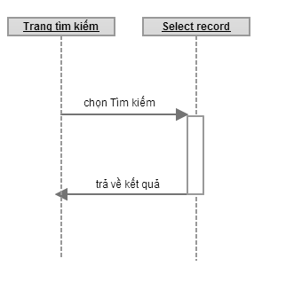

### Xem FAQ (Frequently Asked Questions), Rule

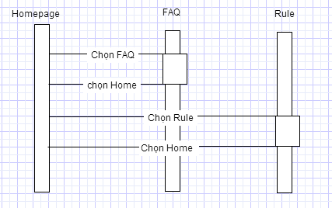

### Mượn/hủy mượn

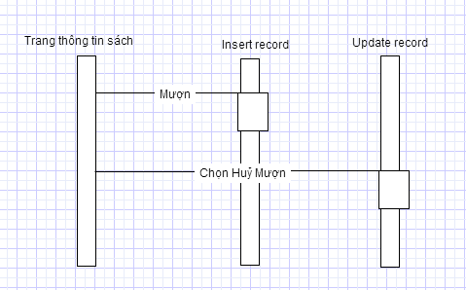

### Đăng nhập

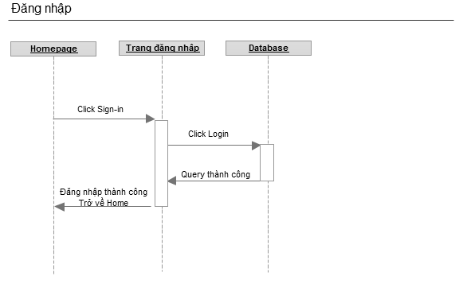

### Đăng xuất

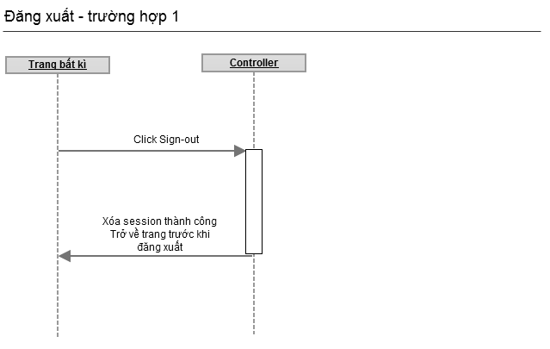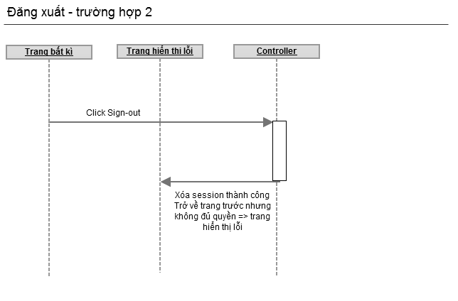l

### Đăng ký

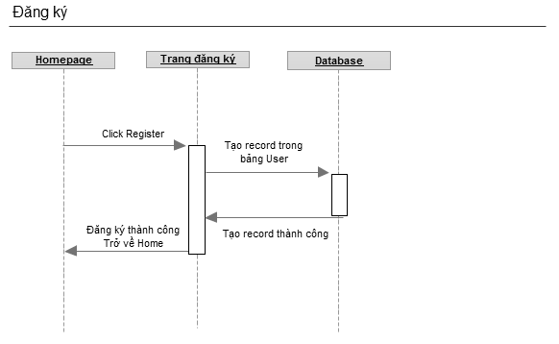

### Hiển thị/Chỉnh sửa thông tin người dùng

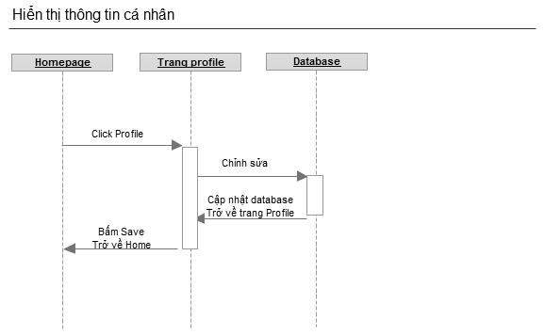

### Hỗ trợ đa ngôn ngữ

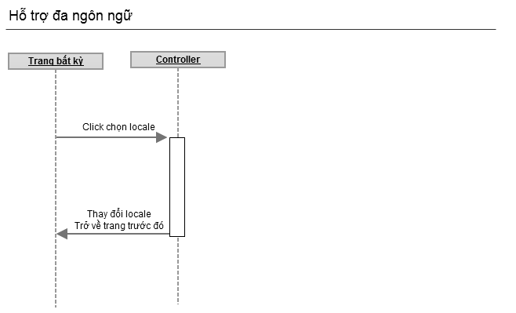

### Xem thông tin sách

VŨ

### Thêm sách mới

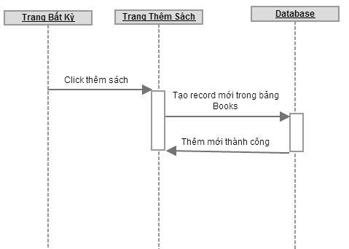

### Sửa thông tin sách

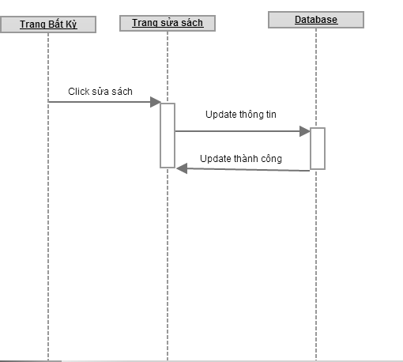

### Xóa sách.

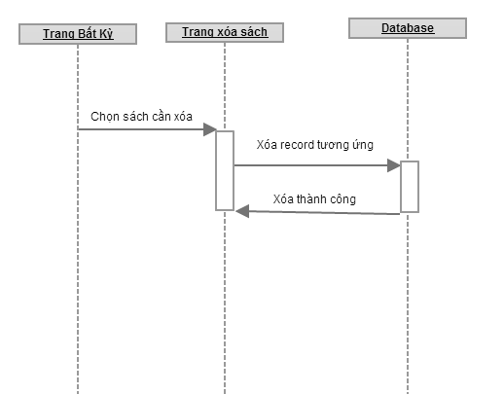

### Xem thông tin mượn trả sách (dành cho thủ thư)

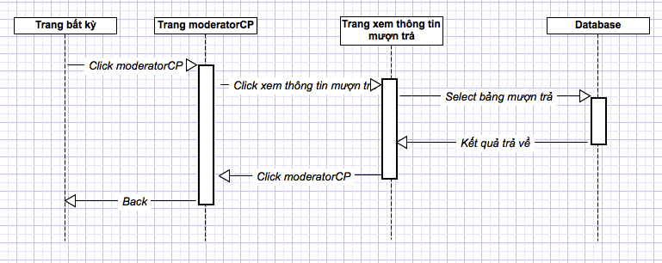

### Xem thống kê về hoạt động mượn trả sách trong tuần/tháng (dành cho thủ thư)

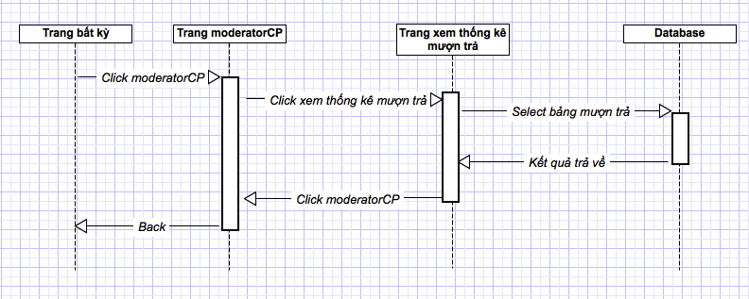

### Gửi email

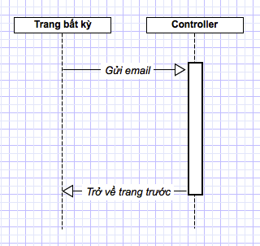

### Thông tin mượn trả sách của người dùng.

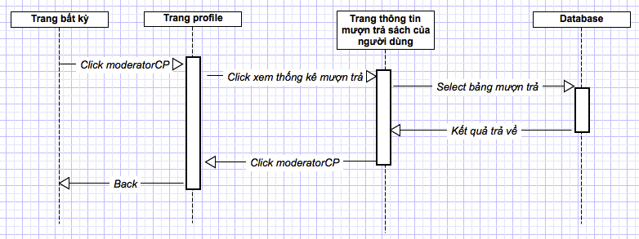

# Kế hoạch kiểm tra

* Trình bày kế hoạch kiểm tra chương trình

# Báo cáo tổng kết

Tổng kết lại công việc theo file Excel đính kèm

# Phụ lục

Các screenshot mô tả hoạt động của chương trình